[香港大学李嘉诚医学院中医药学院院长团队论文遭疑，图片重复引关注](https://mp.weixin.qq.com/s?__biz=MzkyMjc5NDM3Nw==&mid=2247493872&idx=1&sn=484c9aac12608e2ec8d9f2beea1be516)

学术君[学术警示录](javascript:void(0);)2025-04-13 08:13:00浙江



**论**

**文**

**信**

息

?

2020年，主要分别来自香港大学李嘉诚医学院中医药学院，中国中医科学院西苑医院基础医学研究所的 Feiyu Chen , Zhangfeng Zhong , Hor Yue Tan , Wei Guo , Cheng Zhang , Chien‐Shan Cheng , Ning Wang , Junguo Ren （通讯作者） , Yibin Feng （通讯作者）在Clinical and Translational Medicine 期刊发表了一篇题目为：Suppression of lncRNA MALAT1 by betulinic acid inhibits hepatocellular carcinoma progression by targeting IAPs via miR‐22‐3p的论文。

该研究部分获以下资助：  香港大学研究理事会[项目编号：104004092、104004460]；黄氏捐赠基金[项目编号：200006276]；  新西兰盖亚家族信托捐赠[项目编号：200007008]；  中国香港特别行政区研究资助局[项目编号：740608、766211、17152116]。

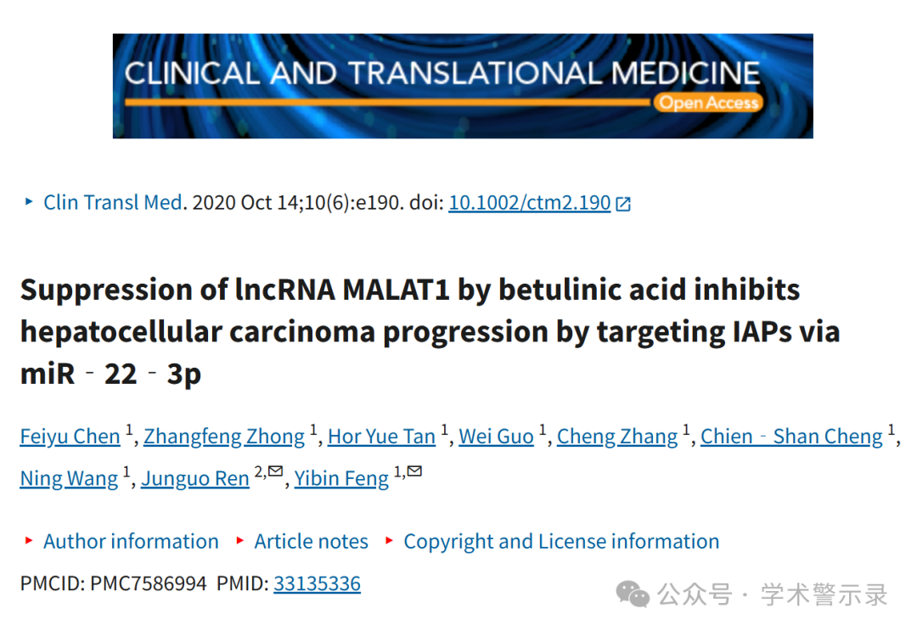

**质**

**疑**

**信**

**息**

?

**2025年4月，Hypostomus nigromaculatus 在 Pubpeer 论坛发表评论：**

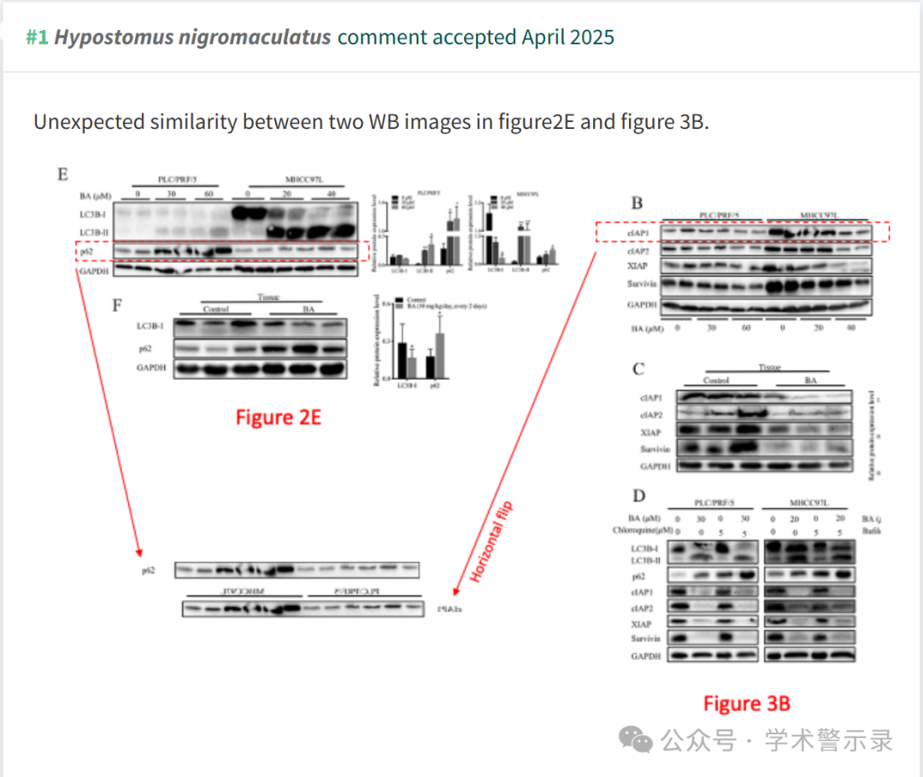

信息来源：

https://pubpeer.com/publications/671A54B34CDF746C964EBF4B01E350

免责声明：

本文中的所有信息均源自学术网站及已公开资料。我们虽努力确保信息的准确性与完整性，但无法对此做出绝对保证。若发现纰漏或不实之处，请联系公众号后台。

